エコクッキング
わくわくハッピーセットを作ってみよう！
令和5年8月8日 多治見市保健センター

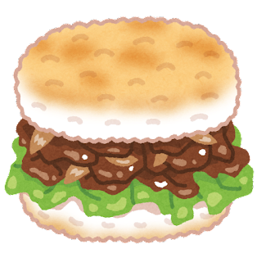
材料は3人分です

おからを使用

本日の主役！ライスバーガー
予熱を利用

＜ 材 料 ＞
☆ライスバンズ（１人分）☆
ごはん 1２0ｇ
ごま油 小さじ１
しょうゆ 少々（1.0ml）
片栗粉 小さじ1
☆おからハンバーグ（3人分）☆
豚ひき肉 １5０ｇ
おから（生） 45ｇ
玉ねぎ １２０ｇ
乾燥ひじき ４.５ｇ
卵 １個
塩こしょう 少々
しょうゆ 大さじ1.５
みりん 大さじ1.５
砂糖 大さじ1.５
調合油 大さじ１/２
酒 大さじ１.５
☆具材☆
サラダ菜 適量
スライスチーズ 1枚半
≪作り方≫
- 温かいごはんに片栗粉を混ぜ、1人分を2等分しラップでぎゅっと丸め、ゆとりをもって包みなおし上から皿などでつぶす。薄い丸形になるよう形を整え、しょうゆを両面に塗る。
- フライパンにごま油を中火で熱し、①を軽く焦げ目がつく程度に両面焼き、皿に上げる。
- ボウルにおから、豚ひき肉、乾燥ひじき、玉ねぎ（みじん切りして電子レンジで1分加熱）、卵、塩こしょうを入れて手でよく混ぜる。
- ③を小判型に成形し、②で使ったフライパンに油を熱して並べて焼く。
- 片面に焼き色がついたら裏返し、酒を振りかけ蓋をして２～３分蒸し焼きにする。
- 火が通ったらＡを加えて絡める。上にスライスチーズをのせて蓋をし、余熱で溶かす。
- ライスバンズを1枚置き、上にサラダ菜、お好みでマヨネーズ、⑥のチーズハンバーグ、最後にもう１枚のライスバンズではさみ、上から軽く押さえ付ける。
- ペーパー紙に入れて、両端を折り込み、最後に上部を折りセロハンテープでとめる。

 | エネルギー | たんぱく質 | 脂 質 | カルシウム | 食物繊維 | 食塩相当量
ライスバーガー | ４９２kcal | １８.４g | ２１.３g | １１２mg | ４.４g | ２.２g
カリカリポテト | １０７kcal | １.８g | ６.７g | ９mg | ９.２g | ０.５g
コールスローサラダ | ７５kcal | ０.８g | ５.８g | １８mg | １.２g | ０.３g  g
レモンラッシー | １００kcal | ４.０g | ４.６g | １３３mg | ０g | ０.１g
合 計 | ７７４kcal | ２５.０g | ３８.５g | ２７３mg | １４.８g | ３.１g

一人あたりの栄養量
みんなの人気者☆カリカリポテト
≪作り方≫
- オーブンは220℃に予熱しておく。
- じゃがいもはよく洗い、芽を取り除いておく。皮つきのまま縦5mm幅に切り、切った面を下にして5mmの細切りにし、5分ほど水にさらす。
- ボウルに水気をしっかり拭きとった②、オリーブオイルを加えて全体を混ぜる。
- 天板にクッキングシートを敷き、③のじゃがいもを並べる。
- 予熱したオーブンで１５分焼く。
- 袋に⑤を入れ、カレー粉、塩を加えて袋の口を閉じてシャカシャカと振る。
食材を皮ごとつかって
ごみを出さない
揚げずに少量の油で
＜ 材 料 ＞ （３人分）
じゃがいも １個半
オリーブオイル 大さじ1.５
塩 ひとつまみ（1g）
カレー粉 小さじ１/２
パセリ粉 お好みで

コールスローサラダ
≪作り方≫
- キャベツ、にんじんはブンブンチョッパーを使ってみじん切りにする。
- ①の野菜をポリ袋に入れて、塩を加えてもみ込み全体になじませる。袋の口をねじり15分ほど置く。
- 15分後、袋の上から再びよくもみ込み、ぎゅっと絞り、出てきた水分を流し捨てる。
- ボウルにＡを混ぜ合わせ、③の野菜とコーンを入れてよく和える。塩こしょうで味を調えて完成。
野菜の皮や芯も一緒に

ガスを使わない
＜ 材 料 ＞ （３人分）
キャベツ １/6玉
にんじん ４ｃｍ分
コーン ４５ｇ
塩 少々
マヨネーズ 大さじ１.５
酢 小さじ１.５
砂糖 小さじ１.５
塩こしょう 少々

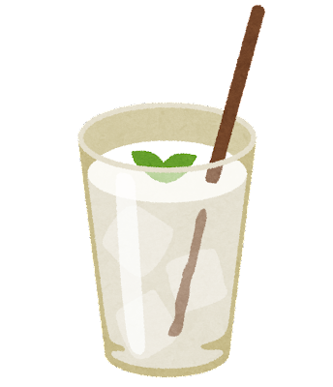

電気やガスをつかわない

レモンラッシー
≪ 作り方 ≫
① コップにレモン汁、牛乳を入れて、スプーンでよくかき混ぜる。
② はちみつを入れ、溶かし混ぜる。

※このレシピにははちみつを使用しています。
１歳未満の乳児には与えないでください。
＜材料1人分＞
牛乳 １８０㏄
レモン汁 大さじ１
はちみつ 小さじ１

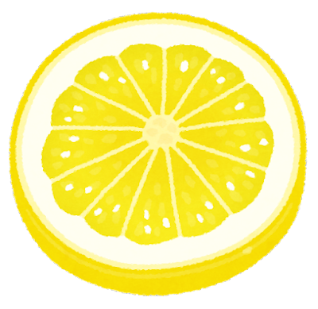

多治見市保健センター

